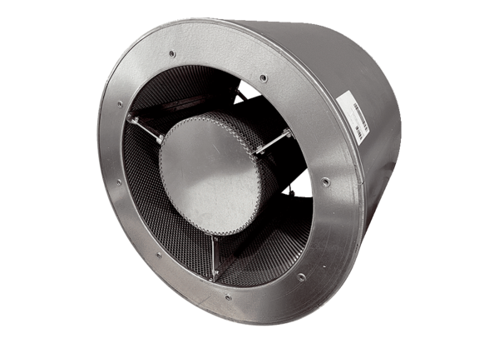Cijevni prigušivač RSKI 63/2000Jedinica za pakiranje: 1 komAsortiman: C
Broj artikla: 0073.0111Proizvođač: MAICO

